Arbejdsseddel: Kombinatorik og sandsynlighed

KBJ, februar 2024 2u MA

**Opgave 1 (brug kun formelsamling)**

I en krukke ligger 5 røde og 3 blå bolde. Fra krukken vælges to tilfældige bolde.

1. På hvor mange måder kan man vælge to bolde blandt alle otte?
2. På hvor mange måder kan man vælge to bolde blandt de 3 blå bolde?
3. Hvad er sandsynligheden for at de to udtrukne bolde er blå?
4. På hvor mange måder kan man vælge to bolde blandt de 5 røde bolde?
5. Hvad er sandsynligheden for at de to udtrukne bolde er røde?
6. På hvor mange måder kan man vælge en rød og en blå bold?
7. Hvad er sandsynligheden for at de to udtrukne bolde har forskellig farve?
8. Hvad er summen af sandsynlighederne for de tre beskrevne hændelser?

I et andet eksperiment udtrækkes fra samme krukke fire bolde

1. Hvad er sandsynligeden for 4 røde bolde?
2. Hvad er sandsynligheden for 3 røde og 1 blå bold?
3. Hvad er sandsynligheden for 2 røde og 2 blå bolde?

**Opgave 2**

En gruppe på 10 børnehavebørn er i gang med ustruktureret leg. Gruppen består af 5 drenge og 5 piger. En pædagog udtager tilfældigt fire af børnene til en særlig aktivitet.

1. På hvor mange måder kan der udtages fire børn valgt blandt 10?
2. Hvad er sandsynligheden for, at de udvalgte er to drenge og to piger?
3. Hvad er sandsynligheden for, at de udvalgte er en dreng og tre piger?
4. Hvad er sandsynligheden for, at de udvalgte alle har samme køn?

**Opgave 3**

I en gruppe på 12 skolebørn går 3 af børnene med briller. På en tilfældig måde vælges 5 af børnene.

1. Hvad er sandsynligheden for, at ingen af de 5 udvalgte går med briller?
2. Hvad er sandsynligheden for at netop 1 af de udvalgte går med briller?
3. Hvad er sandsynligheden for, at alle tre der går med briller, er blandt de udvalgte?

**Opgave 4**

I et almindeligt sæt spillekort er der 52 kort fordelt på fire kulører (spar, hjerter, klør og ruder) som hver indeholder værdierne Es, 2, 3, 4, 5, 6, 7, 8, 9, 10, Kn, D og K. Kulørerne spar og klør har farven sort, mens kulørerne hjerter og ruder har farven rød. Kortene Kn, D og K kaldes for billedekort.

I et bestemt kortspil får en spiller en ”hånd” bestående af 7 kort.

1. Bestem hvor mange forskellige hænder en spiller kan få.
2. Bestem antal hænder der kan laves kun med røde kort og bestem sandsynligheden for at en starthånd alene består af røde kort.
3. Bestem antal hænder der kan laves kun med spar og bestem sandsynligheden for at en starthånd alene består af syv spar.
4. Bestem antal hænder der kan laves med 4 røde og 3 sorte kort og bestem sandsynligheden for at få en sådan starthånd.
5. Bestem sandsynligheden for at starte med netop 3 billedkort.
6. Bestem sandsynligheden for at starte med netop to esser.
7. Bestem sandsynligheden for at starte uden spar.
8. Bestem sandsynligheden for at starte uden billedkort eller esser.

I et bestemt kortspil tilføjes der tre ens ”jokere” til sættet af spillekort.

1. Hvad er sandsynligheden for *ikke* at have en joker i sin starthånd?
2. Hvad er sandsynligheden for at have mindst én joker i sin starthånd?
3. Hvad er sandsynligheden for netop én joker i sin starthånd?

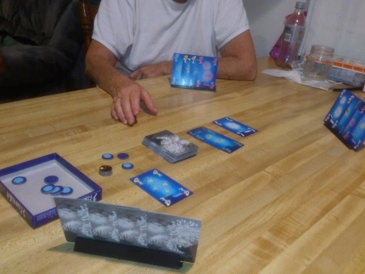**Opgave 5**

I kortspillet *Hanabi* er der fem kulører (rød, gul, grøn, blå og hvid) med hver 10 kort. I hver kulør er der tre 1’ere, to 2’ere, 3’ere og 4’ere samt én 5’er.

Ved starten af spillet modtager hver spiller fire kort.

1. Bestem sandsynligheden for at en spiller starter med fire røde kort.
2. Bestem sandsynligheden for at en spiller starter med fire 3’ere.
3. Bestem sandsynligheden for at en spiller starter med mindst to 5’er.